2 连续长期订单支持
2.1 新增：订单日期修订相关功能
功能背景：方便客户创建长期订单并能相对自由改变订单日期，同时使该功能不与已有业务逻辑产生冲突。订单日期修改后作用于订单下特定状态的骑手。
功能说明：
（1）核心功能
在订单编辑页面中，修改订单起保终保日期，增加根据以下限制规则来规范修改订单中人员清单的起保终保日期：（注：当前版本无限制规则无法承接长期订单需求）
①订单起保日期锁定：如果已经发生起保（即当前时间超过订单起保日前一日的20点），则不可修改订单起保日期。
②订单起保日期单向修改：如果未发生起保事件，则可以修改起保日期，但日期不能早于当前现实日期的后一天，可以向后推迟起保日期。
③订单终保日期锁定：如果当前日期已经晚于订单原有的终保日期，即原订单已经失效全部减员，则不能修改订单终保日期。
④订单终保日期修改保护规则：终保日期修改不能修改为当前日期及以前，最早的可修改终保日期为当前日期的后一天的23:59:59。即修改终保日期无法终止当日晚间对第二日的投保，不能取代全量减员功能。
⑤遵从以上日期修改规则，则修改订单日期不对订单内人员状态产生影响。
⑥修改订单日期后，全部同步作用于订单内在保和增员待生效人员的起保和终保日期。即在保和增员待生效人员日期始终与订单显示日期完全保持一致。已减员和减员待生效人员不受修改影响保持原有时间不变。特殊情况：减员待生效后取消减员，则该人员同步最新的订单日期。
⑦每天20点-24点不允许修订订单人员信息和日期，也不允许改动订单基本信息。
⑧所有手动修改订单日期时候（订单编辑页），起保日期关联时刻必须为00;00:00固定不可改,终保日期关联时刻必须为23:59:59固定不可改。
（2）日期修订日志
修改订单起保和终保日期的操作，记录进入修订日志。形式于常规修订日志保持一致
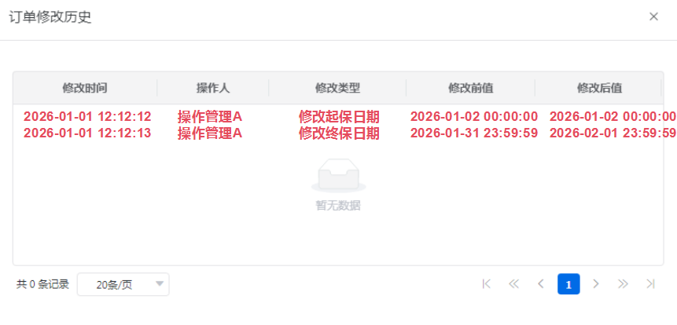
2.2新增：订单保险编码（保障方案）修订相关功能
编辑订单时，如果修改了订单的保险编码（保障方案），则记录进订单修订日志
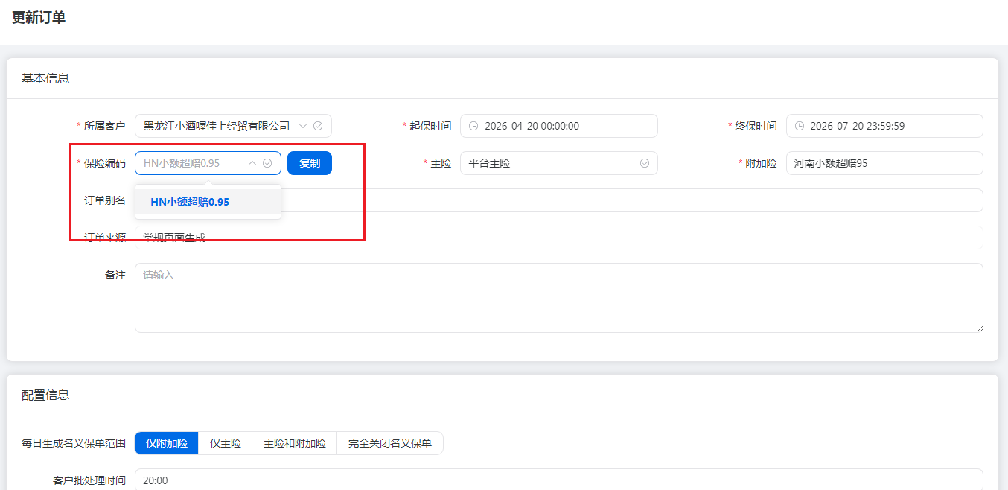
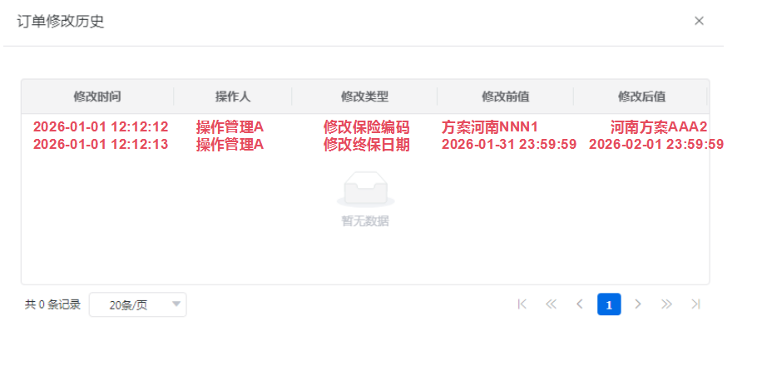
2.3新增：人员查询页面中，提供范围时间内骑手数据的导出功能
业务背景：人员查询页面需要能够选择一个时间范围并将该时间范围内的在保人员清单进行查询和导出。
业务功能：
①增加筛选条件：范围日期 起保起始日期-终保结束日期
规则：人员实际起保日期等于或晚于 起保起始日期；且，人员实际终保日期等于或早于于 终保结束日期；则展示。
②选定的范围日期下，呈现全部该时间范围内的人员清单。（注：当前版本起保和终保查询是精确查询，不方便导出某一个订单的月度人员情况）
